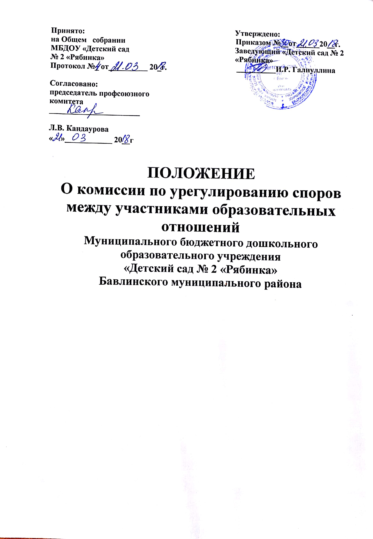

I. Общие положения
1.1. Положение о Комиссии по урегулированию споров между участниками образовательных отношений МБДОУ «Детский сад №2 «Рябинка» (далее по тексту – Комиссия, Положение, ДОУ) разработано в соответствии с Федеральным законом «Об образовании в Российской Федерации» и уставом ДОУ.
1.2. Положение регламентирует порядок создания, организацию работы, принятия решений Комиссией и их исполнения, компетенцию Комиссии, полномочия членов Комиссии.
1.3. Комиссия создается в целях урегулирования разногласий между участниками образовательных отношений ДОУ по вопросам реализации права на образование.
1.4. Деятельность Комиссии основывается на принципах коллективного обсуждения и решения вопросов на открытых заседаниях.
1.5. В своей работе Комиссия должна обеспечивать соблюдение прав всех участников образовательного процесса ДОУ.
1.6. Положение о Комиссии утверждены и приняты с учетом мнения работников и родителей ДОУ (протокол №1).
1.7. Изменения и (или) дополнения в Положение принимаются с учетом мнения работников ДОУ и родителей и вступают в силу после утверждения заведующего ДОУ.
1.8. Положение распространяется на всех участников образовательного процесса ДОУ.
1.9. Положение вступает в силу со дня их утверждения заведующим ДОУ. Иные локальные нормативные акты ДОУ, принятые и (или) утвержденные до вступления в силу настоящего Положения, применяются в части, не противоречащей действующему законодательству и Положению.
1.10. Положение размещается на официальном сайте ДОУ в сети Интернет.
II. Порядок создания и состав Комиссии
2.1. Комиссия создается постоянно на учебный год и (или) на время рассмотрения конкретного вопроса.
2.2. В состав Комиссии входит 7 членов:
2.2.1. от представителей родителей (законных представителей) – 2 человека;
2.2.2. от представителей работников ДОУ – 4 человека;
2.2.3. от представителей администрации ДОУ – 1 человек.
2.3. В состав Комиссии могут входить представители государственных органов власти, должностные лица и (или) приглашенные эксперты (специалисты) (с их согласия).
2.4. Заведующий ДОУ вправе участвовать в заседаниях Комиссии с правом совещательного голоса.
2.5. Представитель от администрации ДОУ назначается заведующим ДОУ
2.6. Персональный состав Комиссии утверждается приказом заведующего ДОУ.
2.7. Члены Комиссии осуществляют свою деятельность на безвозмездной основе.
III. Компетенция Комиссии и полномочия членов Комиссии
3.1. В компетенцию Комиссии входит рассмотрение следующих вопросов:
3.1.1. возникновение конфликта интересов между педагогическими работниками ДОУ и иными участниками образовательного процесса;
3.1.2. применения локальных нормативных актов ДОУ в части, противоречащей реализации права на образование;
3.1.3. рассмотрение жалобы работника ДОУ о применении к нему дисциплинарного взыскания;
3.1.4. рассмотрение конфликтных ситуаций во время промежуточной или итоговой аттестации
3.1.5. рассмотрение обращений педагогических работников ДОУ о наличии или об отсутствии конфликта интересов, о соблюдении норм Кодекса профессиональной этики педагогического работника ДОУ;
3.1.6. нарушения педагогическими работниками норм Кодекса профессиональной этики педагогического работника ДОУ
3.2. Члены Комиссии при рассмотрении вопросов, отнесенных к компетенции Комиссии:
3.2.1. принимают к рассмотрению заявления (обращения, жалобы) от участника образовательного процесса;
3.2.2. принимают решение по каждой конфликтной ситуации (спорному вопросу);
3.2.3. запрашивать дополнительную документацию, материалы для проведения самостоятельного изучения вопроса;
3.2.5. рекомендуют внести изменения (дополнения) в локальные нормативные акты ДОУ.
3.3. Полномочия членов Комиссии могут быть прекращены досрочно:
3.3.1. по собственному желанию согласно заявлению на имя заведующего ДОУ;
3.3.2. в связи с невозможностью исполнения обязанностей члена Комиссии по уважительной причине (продолжительная болезнь свыше 40 календарных дней; длительный отпуск свыше 60 календарных дней; командировка на срок более 30 календарных дней; задержание или арест на срок свыше 30 календарных дней; наказание, связанное с лишением или ограничением свободы);
3.3.3. в связи с увольнением работника из ДОУ;
3.3.4. в связи со смертью члена Комиссии.
3.4. ДОУ не выплачивает членам Комиссии вознаграждение за выполнение ими своих обязанностей, за исключением компенсации документально подтвержденных расходов, непосредственно связанных с участием в работе Комиссии (командировочные расходы, повышение квалификации, профессиональная переподготовка и т.п.).
IV. Организация работы Комиссии
4.1. Члены Комиссии на своем первом заседании избирают открытым голосованием с оформлением соответствующего протокола председателя и секретаря Комиссии. Комиссия в любое время вправе переизбрать своего председателя и (или) секретаря.
4.2. Председатель организует работу Комиссии, созывает его заседания, председательствует на них и организует ведение протокола.
4.3. Заседания Комиссии проводятся по мере необходимости. В случаях, не терпящих отлагательства, заседание Комиссии собирается незамедлительно.
4.4. В заседании Комиссии вправе участвовать заведующий ДОУ с правом совещательного голоса.
4.5. Заседание Комиссии является правомочным, если все члены Комиссии извещены о времени и месте его проведения и на заседании присутствует 5 (пять) и более членов Комиссии. Передача членом Комиссии своего голоса другому лицу не допускается.
4.6. При решении вопросов каждый член Комиссии имеет один голос. В случае равенства голосов решающим является голос председателя Комиссии.
V. Порядок принятия и исполнения решений Комиссии
5.1. Педагогические работники ДОУ и родители (законные представители) вправе обратиться в Комиссию с письменным заявлением (обращением, жалобой) в течение 14 (четырнадцати) календарных дней со дня возникновения конфликтной ситуации и (или) нарушения прав, свобод, гарантий или обязанностей участника образовательного процесса.
5.2. Рассмотрение заявления (обращения, жалобы) осуществляется в 14 (четырнадцати) календарных дней со дня его поступления в Комиссию.
5.3. Конфликтная ситуация рассматривается на заседании Комиссии в присутствии заявителя и ответчика. Комиссия имеет право вызывать на заседания Комиссии свидетелей (очевидцев) конфликта, приглашать экспертов (специалистов).
5.4. Комиссия в соответствии с полученным заявлением (обращением, жалобой), заслушав мнения сторон, принимает решение об урегулировании конфликтной ситуации.
5.5. По письменному заявлению участнику конфликтной ситуации выдается копия протокола заседания Комиссии.
5.6. Решения Комиссии принимаются простым большинством путем открытого голосования.
5.7. Заседание Комиссии оформляется протоколом, который подписывается всеми присутствующими членами Комиссии.
5.8. Протокол заседания Комиссии составляется не позднее трех календарных дней после его проведения.
В протоколе указываются:
- место и время его проведения;
- лица, присутствующие на заседании;
- повестка дня заседания;
- вопросы, поставленные на голосование, и итоги голосования по ним;
- принятые решения.
5.9. Решение Комиссии является основанием для принятия заведующим ДОУ соответствующего решения.
5.10. Решение Комиссии является обязательным для всех участников образовательных отношений ДОУ, и подлежит исполнению в сроки, предусмотренные указанным решением.
5.11. Решение Комиссии может быть обжаловано в установленном законодательством Российской Федерации порядке заведующему ДОУ, в суд или иные уполномоченные органы власти (должностным лицам).

VI. Заключительные положения
6.1. Члены Комиссии при осуществлении своих прав и исполнении обязанностей должны действовать в интересах ДОУ и участников образовательного процесса, осуществлять свои права, исполнять обязанности добросовестно и разумно.
6.2. Члены Комиссии несут ответственность перед ДОУ за убытки, причиненные ДОУ их виновными действиями (бездействием), если иные основания и размер ответственности не установлены федеральными законами.
6.3. Если в результате изменения законодательства Российской Федерации отдельные пункты настоящего Положения вступают в противоречие с ними, эти пункты утрачивают силу и до момента внесения соответствующих изменений и (или) дополнений в Положение.

